Урок математики в 7 классе
Тема урока: «Деление чисел на 10, 100, 1000».
Цели: - тренировать в выполнении умножения и деления чисел на 10, 100, 1000;
- закрепить навыки устных и письменных вычислений при делении и при
умножении многозначных чисел на 10, 100, 1000;
- развивать память, внимание, речь, мелкую моторику рук, умение
комментировать свои действия;
- воспитывать интерес к предмету.
Оборудование: карточки для индивидуальной работы, заготовки для создания букета из осенних листьев, компьютер, проектор, экран, мультимедийная презентация.
Ход урока
I. Организационный момент.
- Здравствуйте ребята!
Долгожданный дан звонок,
Начинается урок!
Но прежде чем начать урок, я хочу вас познакомить с нашими гостями. Улыбнитесь друг другу и всем нам! А теперь настроимся на рабочий лад и начнём урок. Сегодня у нас необычный урок, ведь не так уж часто к нам приходят гости. Все знания, которые вы получите во время урока, будут вам необходимы при изучении других тем.
II. Устный счёт.
Кто тепло к нам не пускает,
Первым снегом нас пугает?
Кто зовёт к нам холода,
Знаешь ты? Конечно, да!
(Ноябрь)
- О каком месяце говорится в этой загадке? (о ноябре). Какая сейчас погода? (ответы детей).
- –А давайте мы сегодня сделаем с вами вместе букет из последних осенних листочков для наших уважаемых гостей на память о сегодняшней встрече.
- Вы согласны? А какие листочки нам можно взять для нашего букета? (ответы детей: кленовые, дубовые, березовые, липовые, рябиновые). (Слайд № 2)
Но не так-то просто сделать букет, ведь листьев почти уже нет. Но что же можно сделать? (Ответы детей: нарисовать, собрать последние листочки). Я предлагаю вам игру, в которой нужно будет выполнить несколько заданий, чтобы получить листья для нашего букета.
- Задание № 1. Расшифруй. (Слайд № 3)
Выполни устно и расшифруй тему урока. (Слайд № 4)
Сегодня мы с вами повторим правило деления чисел на 10, 100, 1000, вспомним правило умножения чисел на 10, 100, 1000 и применим их для решения некоторых примеров.
- – Чтобы получить другие листья, повторим величины ( повторить устно таблицы мер длины ).
Теперь выполним задание № 2. Сосчитай (Слайд № 5). Ответим на вопросы. (слайды №6-9)
III. Физкультминутка для глаз. (слайд № 10)
–Ребята, а кто это к нам идет? Он приглашает нас на прогулку, следите внимательно за крокодилом.
IV. Математический диктант.
Ответить устно: - Какое сегодня число? (14)- Какое это число чётное или нечётное? (чётное). Почему вы так думаете? - На какие числа делится это число? (2 и 7)
- Какой месяц ноябрь по счёту? (одиннадцатый.) - Какой день недели? (четверг). - Какой год по счету? (2013)
Откройте тетради, запишите сегодняшнее число, Классная работа, тема сегодняшнего урока – «Деление чисел на 10,100, 1000». (Слайд 12)
Чтобы заполучить следующий лист, выполним математический диктант. Записывайте только ответы, через запятую.
8×8=64 5×9=45 4×8=32 7×9=63 7×4=28 6×7=42 6×3=18 9×9=81
Проверка(Слайд № 13). Ученики обмениваются тетрадками и проверяют математический диктант.
V. Работа по теме урока.
1. Смотрите-ка тут есть задание № 3: повторить правила умножения и деления на 10, 100, 1000. (слайд 14-15)
- Ребята наши гости хотят проверить, как вы умеете применять правила которые только что повторили. Решить примеры (слайд 16). Дети решают, потом выполняют проверку.
VI. Физкультминутка. (слайд 17)
-Встаньте, закройте глаза, поставьте ноги вместе, выпрямите спину, представьте, что вы высокое дерево, стоящее на вершине горы. Осень, холодно, скоро зима… Поднимите руки вверх над головой, потянитесь к небу, соедините руки ладонями, глубоко вдыхаем чистый, горный воздух. Вдох, выдох… Ветерок наклонил дерево вправо, продолжаем глубоко дышать, качнул влево, дышим по три вдоха и выдоха. Открыли глаза, сели.
- (Слайд № 18)Пока мы решали примеры, последние листочки нападали и получилась огромная куча листьев. Нам придётся её разгрести. Для этого решим задачу из учебника на странице 79, № 253.
Разбор задачи, затем дети записывают в тетрадях. ( слайд №19).
VII. Закрепление темы.(Слайд № 20)
Дифференцированный подход. Самостоятельное решение примеров на карточках-«листочки».
VIII. Подведение итогов урока.
- Ребята, вам понравился сегодняшний урок? А что именно понравилось?
-Над какой темой сегодня работали?
IX Задание на дом (на листьях клёна).
1) с.79 №252(3) для всех
2) с.79 №252(3) 1 столбик для слабоуспевающих.
Х. Проставление оценок.

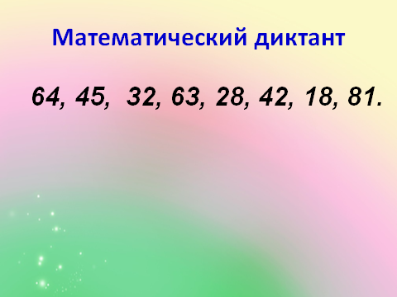

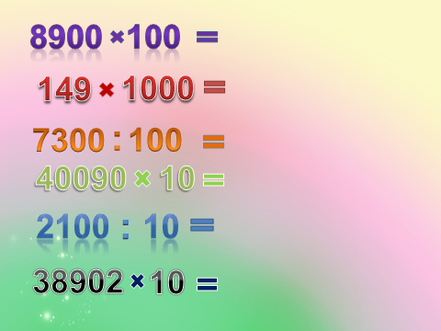

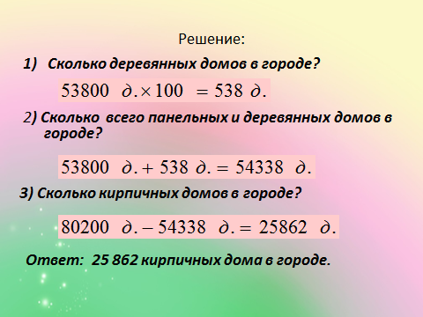

ГОСУДАРСТВЕННОЕ БЮДЖЕТНОЕ СПЕЦИАЛЬНОЕ (КОРРЕКЦИОННОЕ)
ОБРАЗОВАТЕЛЬНОЕ УЧРЕЖДЕНИЕ ДЛЯ ОБУЧАЮЩИХСЯ, ВОСПИТАННИКОВ С ОГРАНИЧЕННЫМИ ВОЗМОЖНОСТЯМИ ЗДОРОВЬЯ
«МАМАДЫШСКАЯ СПЕЦИАЛЬНАЯ (КОРРЕКЦИОННАЯ) ОБЩЕОБРАЗОВАТЕЛЬНАЯ ШКОЛА-ИНТЕРНАТ VIII ВИДА»

Подготовила: учитель математики
Вагизова Гузель Раимовна.

г. Мамадыш
14.11. 2013год

